Учебная дисциплина: ОУД.05 Физическая культура
Дата: 28 ноября 2020 г.
Группа: 11 гр. 23.01.17 Мастер по ремонту и обслуживанию автомобилей
Тема урока: Баскетбол. Ведение мяча с пассивным сопротивлением защитника. Штрафной бросок одной рукой. Вырывание и выбивание мяча.
Домашнее задание
Изучить материал. Выполнить задание для самоконтроля и прислать в WhatsApp 89179841319 или на электронную почту galkina-marina@yandex.ru обязательно указав группу и фамилию студента.
Ведение в баскетболе – способ перемещения мяча по баскетбольной площадке.
Спортивные игры – вид подвижных игр, в которых для победы применяются тактические и технические приемы.
Тактические действия – выполнение приема или комбинации, основанного на закономерностях игры, возможностях своей команды и команды противника.
Технический прием – наиболее эффективный, изученный прием, работающий на практике.
В баскетболе существуют защитные действия такие, как вырывание и выбивание мяча из рук соперника. Рассмотрим техники выполнения данных приемов.
Вырывание – защитное действие в баскетболе, подразумевающее резкий рывок мяча на себя из рук соперника.
Оно применимо, если нападающий слабее стал контролировать мяч.
При сближении с соперником, защитнику необходимо сделать глубокий обхват мяча (одной рукой снизу, второй сверху) и резко с поворотом туловища в сторону ноги, которая является опорной, сделать рывок на себя.
Чтобы облегчить сопротивление соперника, нужно совершить поворот мяча вокруг горизонтальной оси.
Основные ошибки при выполнении вырывания мяча:
- Плохой обхват мяча, осуществляемый одними пальцами без участия предплечий.
- Отсутствие вращения мяча вокруг горизонтальной оси после его обхвата.
- Недостаточно активный поворот туловища для овладения мячом.
- Медленный переход к нападающим действиям после овладения мячом благодаря вырыванию.
Теперь перейдем к чаще используемому приему – выбивание мяча из рук соперника.
Выбивание – защитное действие в баскетболе, при котором мяч выбивают из рук соперника резким ударом по нему сверху, снизу или сбоку.
Выбивание мяча осуществляется, как правило, после активного противодействия владению мячом за счет неглубоких выпадов к нападающему и возвращению обратно, сопровождающихся движением вытянутой вперед рукой. В удобный момент выполняется короткий удар по мячу сверху или снизу кистью с плотно прижатыми пальцами. Наиболее эффективным принято считать выбивание снизу в момент ловли мяча нападающим, в частности при приземлении после овладения мячом в прыжке и недостаточном его укрывании.
Ошибки при выполнении выбивания мяча из рук соперника.
- Пассивное исходное положение защитника: прямые ноги, опущенные руки — отсутствие предпосылок для результативного воспроизведения приема.
- Медленные действия защитника: запаздывание с началом движения на выбивание — нападающий успевает укрыть мяч после его ловли.
- Незначительная активность защитника или прямолинейность его движений, предшествующих выбиванию мяча, — нападающий имеет достаточно времени для выбора рационального дальнейшего действия.
- Медленное и мягкое ударное движение по мячу — нападающий сохраняет контроль над мячом или успевает среагировать на выбивание, и удар защитника приходится по рукам.
Для обучения приему выбивания необходимо:
- чередовать выполнение приема правой и левой рукой;
- прием изучать первоначально в искусственно созданных условиях пассивной активности нападающего, постепенно увеличивать свободу его действий.
Для грамотного выполнения приема нужно следовать рекомендациям:
- защитнику нужно постоянно находиться в состоянии «сжатой пружины»: ноги пружинят, руки подняты и готовы выбить мяч;
- нужно стремиться выбить мяч в момент ловли его соперником;
- игрок должен оказывать постоянное психологическое давление на нападающего, овладевшего мячом, за счет активных выпадов в сторону мяча и движений руками на выбивание;
- в случае своевременного укрывания мяча нападающим нужно вынуждать его раскрыться за счет нескольких ложных выпадов и активной работы рук;
- мяч нужно выбивать резким, быстрым ударом ребром напряженной кисти;
- после выбивания игрок должен стремиться овладеть мячом и быстро, без промедления начать атакующие действия;
- отдавать предпочтение выбиванию мяча снизу.
В баскетболе также часто встречается прием – выбивание при ведении мяча.
Выбивание при ведении мяча требует умения защитника оттеснить нападающего к боковой линии, подстроиться ему за спину, набрав ту же, что и он, скорость, и, определив ритм ведения, выбить мяч сзади ближайшей к сопернику рукой в момент поднимания его после отскока. Очень результативно выбивание мяча сзади в начальный момент ведения.
Выбить мяч можно и сбоку по отношению к сопернику ближайшей к нему рукой, передвигаясь на одинаковой с ним скорости. При этом также необходимо предварительно направить ведущего мяч вдоль боковой линии и сравняться с ним в быстроте перемещения.
Для грамотного выбивания мяча во время ведения нужно:
- передвигаться на согнутых ногах с поднятыми руками в готовности к жестким агрессивным действиям;
- теснить ведущего к краям площадки (к боковой, лицевой или центральной линии), закрывать проход в середину;
- своевременно реагировать на начало прохода или рывок нападающего и подстраиваться к нему сбоку или сзади него;
- выбивание осуществлять ближней к ведущему мяч рукой в момент поднимания мяча после отскока от пола;
- после выбивания и овладения мячом мгновенно переключаться к атакующим действиям.
Укажем на основные ошибки при выполнении выбивания при ведении мяча:
- нерациональное исходное положение;
- слишком близкое расположение от нападающего: защитник упускает ведущего мяч в момент начала его прохода с ведением;
- попытка выбивания мяча дальней от него рукой.
- слишком медленное и мягкое движение рукой при выбивании.

Штрафной бросок – это наказание за нарушение правил игры для одной команды и возможность набрать очки без сопротивления противника для другой команды.
Играя в контактную игру, очень сложно избегать столкновений. Но игра может быть грубой и агрессивной, особенно, если страсти накалены.
Баскетбольными правилами предусмотрены наказания за грубое нарушение правил. Такое наказание называется фолом. Оно фиксируется в протоколе игры и суммируется. Если игрок набрал 5 фолов, он не может продолжать игру.
Фолы могут получать как игроки, так и тренеры, и официальные представители команды за грубое неспортивное поведение.
За каждый фол назначается штрафной бросок команде, нарушившей правила.
Каждый штрафной бросок в баскетболе приносит команде одно очко. Штрафных бросков за один фол может быть назначено один, два или три.
Штрафные броски могут назначаться только судьей.
Выполняя штрафной бросок, игрок должен встать на штрафную линию,
выполнить бросок любым способом не позднее 5 секунд с момента передачи мяча судьей. Игрок также не должен касаться штрафной линии или площадки за ней пока мяч не коснется корзины или не окажется в ней. Игрок не имеет права имитировать бросок.
Штрафной бросок заканчивается, когда мяч попадает в корзину, касается пола, отскакивает от площадки.
Теперь рассмотрим технику выполнения штрафных бросков в баскетболе.
Существует несколько известных техник выполнения штрафного броска: одной рукой от плеча, двумя руками от груди и др.
Игрок, выполняющий штрафной бросок, должен встать на штрафную линию,
Расслабиться, опустить руки, посмотреть на корзину.
Он должен слегка согнуть ноги в коленях, стопы расставить на ширину плеч.
Движение выполняется всей рукой: начинается от плеча, продолжается кистью и завершается кончиками пальцев, подкручивающими мяч.
Некоторые игроки предпочитают бросок одной рукой от плеча. 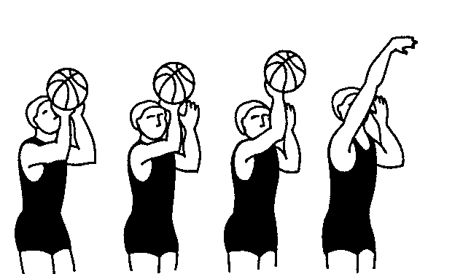
Распространен бросок двумя руками от груди.
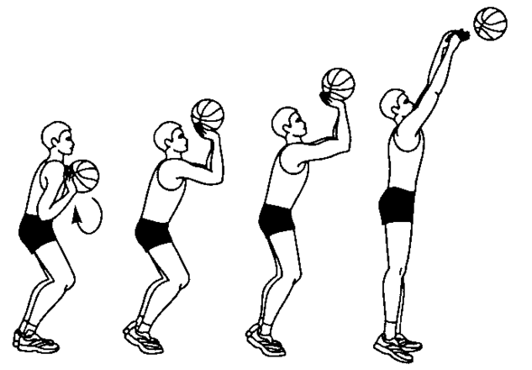
Задание для самоконтроля
1)Выберите правильный вариант ответа.
При каком действии игрок совершает удар по мячу в руках соперника сверху?
- При вырывании
- При выбивании из рук
- При выбивании при ведении
2)Найдите 5 слов по теме урока.
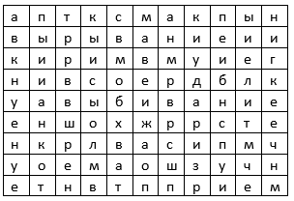
3. Напишите алгоритм штрафного броска.

